技术说明手册
高速动态检重设备
昆山巨天仪器设备有限公司
KunshanjutianInstrumentEquipmentCo.,Ltd.

目录

1.产品介绍 1
1.1注意事项 1
1.2安装和使用 2
1.3校准 2
1.4产品描述 3
2.快速提南 4
2.1屏幕键盘 4
3.操作说明 6
3.1操作界面 6
4.主菜单设置页面 6
4.1配方设置 6
4.2称重设置 6
4.3检重应用 7
4.4 I/O设置 7
4.5电机设置 7
4.6自动学习 7
4.7通讯设置 8
4.8登录界面 8
公司介绍 12

- 产品介绍

巨天JDW动态高速检重设备是基于Linux系统和触摸屏操作系统上的，为适用于工业领域多变的检重分选环境而生产的，可以连接多个称重传感器，可根据需求选择不同的称重单位。

特点：
- 智能一体化触摸屏操作系统；
- 7寸/10寸高清触摸显示屏（分辨率480*800/1024*600）；
- 高分辨率触控屏，操作简单方便；
- 称重单位丰富g\kg\lb\tj\oz\lz\t，桌面切换方便，灵活强；
- 产品管理功能，可预存多种产品，切换参数一步到位；
- 快速搜索功能，输入产品直接弹出所需产品，查找方便简易；
- 设置产品目标重量值，让检重更精确；
- 称重数据管理功能，可用U盘导出称重记录，更轻松的管理称重记录。

1.1注意事项
①在安装前请务必查看电源要求是否与您将要使用的电源匹配，以免损坏或者用错造成机器的损坏。
②请不要用重力去冲击或敲打皮带、触摸屏及其他部件，以免造成秤体的损坏。
③避免高温，请勿放置于阳光直射外或通风口。
④避免潮湿环境，以免生锈。
⑤请保持秤体、称重区域、显示控制区域的清洁。
⑥当机器经历较大的温差变化时，请不要马上接通电源，以免因为外部原因导致机器损坏。
⑦使用之前请调整好秤体的平稳度，以免因秤体不稳而造成称重数据的误差。
⑧请在使用之前将秤体的保护螺丝拧下来或拆除。

1.2安装和使用
- 将本款检重秤拆出后，确认没有损坏且配件齐全。
- 将电源线从支架上拉出来，接通电源。
- 再将手柄开关打开到“NO”开启的状态，并启动显示屏。
- 选择显示屏上操作人员输入相应的密码进入称重主界面，进入产品管理页面；点击”设置”进入参数设置 界面（按客户要求设置好，不需要自行设置），“返回”键可回到称重主界面。
- 点击主页面的“启动“键即可启动检重秤，并进行检重作业。

1.3校准（在进入标定之前请准备好标准的砝码或者重量准确的标准物体。）
砝码校正（根据已有的砝码重量进行重量标定校准）
方法：在主界面点击”设置“键，进入参数设置页面。点击”称重设置“，进入校准页面，在称重参数中选择“砝码校正重量”输入已有砝码值，先清空秤盘，点击“零点校正”然后放上已有砝码于称重平台，最后点击“砝码校正”即完成校正操作。（本系统登陆密码：操作员无密码，管理员密码111111）。
1）清空秤盘;（称重平台需要清空）
2）输入标定重量;（输入砝码或标准物的重量值）
3）加载标定重量;（放上砝码或标准物）
4）显示稳定以后，点击“砝码校正”；
5）提醒标定成功，返回主称重界面即可。
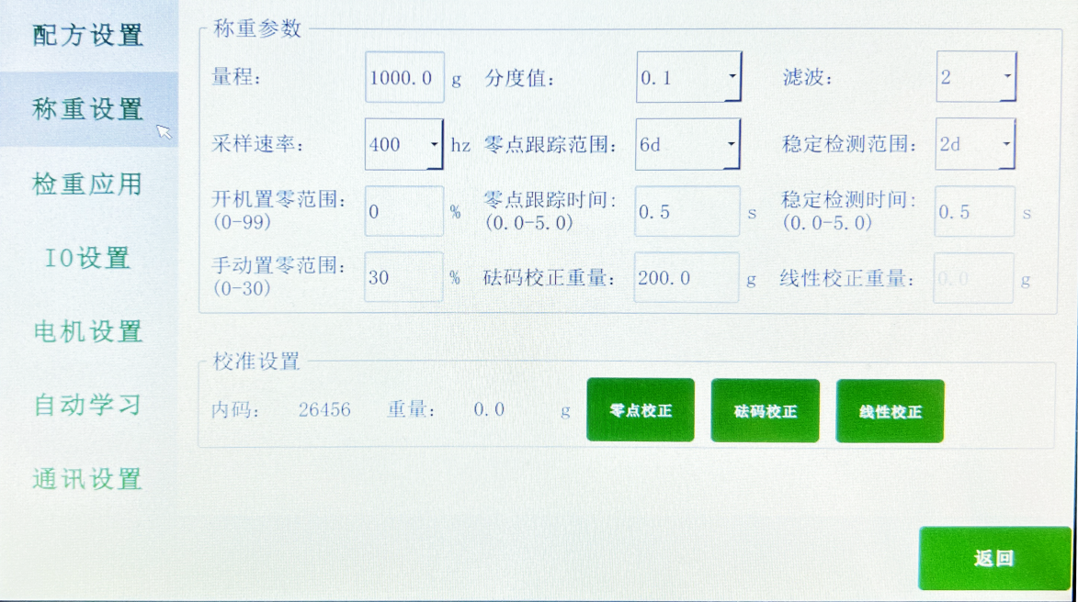

1.4产品描述

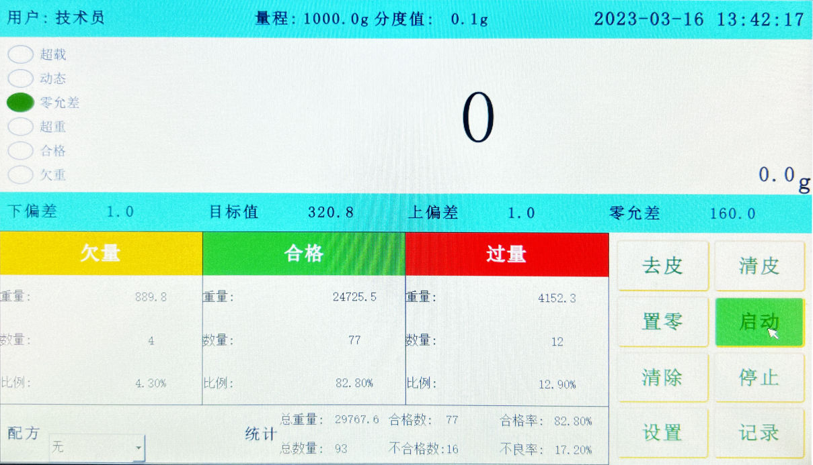

主页面显示按键：
按键 | 说明
 | 接通电源后，打开手柄开关，点击“启动”键后即可启动检重功能，并启动电机。
 | 点击“停止”键，即可关闭检重功能，并停止电机。
 | 按“设置”键，即可进入检重秤的设置页面，可编辑配方，设置检重秤的内部参数、配置I/O信号的输入输出，及设置电机参数等。
 | 按“记录”键，即可进入数据记录表页面，可查看/导出称重数据。
 | 按“清皮”键，在检重时，检重机可清除已扣除的产品皮重。
 | 按“清除”键，可清除主页面的检重数据。
 | 按“去皮”键，执行去皮作业。
 | 按“置零”键，执行置零作业。
 | 显示累计欠重产品的总重量、总数量、比例。
 | 显示累计合格产品的总重量、总数量、比例。
 | 显示累计过量产品的总重量、总数量、比例。
 | 显示当前称重产品的下限值，点击数值可以设置下偏差。
 | 显示当前称重产品的合格值，点击数值可以设置目标值。
 | 显示当前称重产品的上限值，点击数值可以设置上限值。
 | 显示当前检重的零允差，点击数值可以设置零允差。

- 快速指南

2.1屏幕键盘
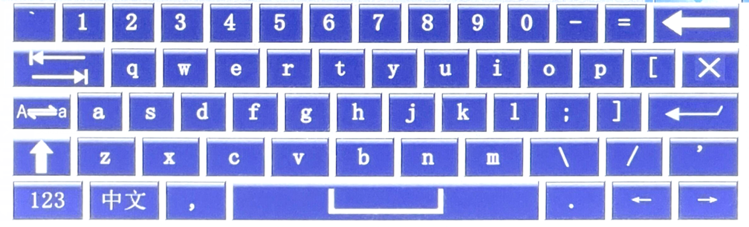

切换输入中文或者英文
关闭键盘
删除
换行
大小写锁定切换
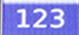
数字、符号输入
锁定大写状态
空格键

- 操作说明

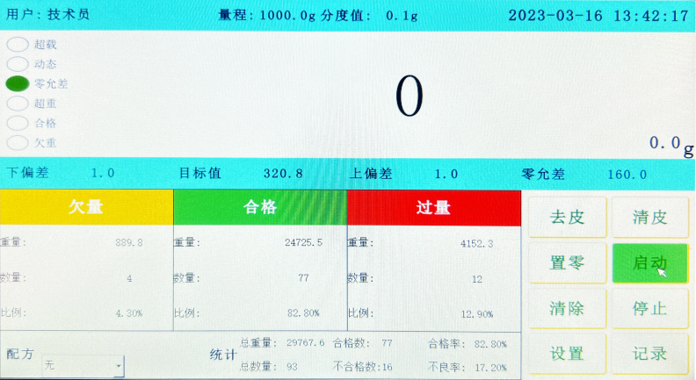
3.1操作界面
- 检重机安装好以后，接通电源，打开手柄开关
至“NO”的状态，显示屏开机称重主界面。

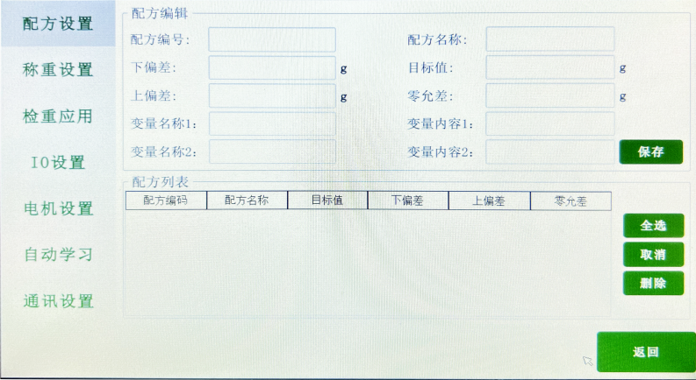
- 点击主页面的“设置”进入产品设置页面，
可设置设备基本参数（出货前已按客户需求设置
好参数）。

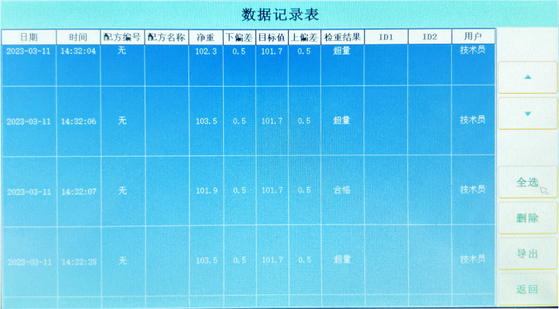
- 在称重主界面面，点击“记录”键，可查看、删
除或U盘导出称重数据。

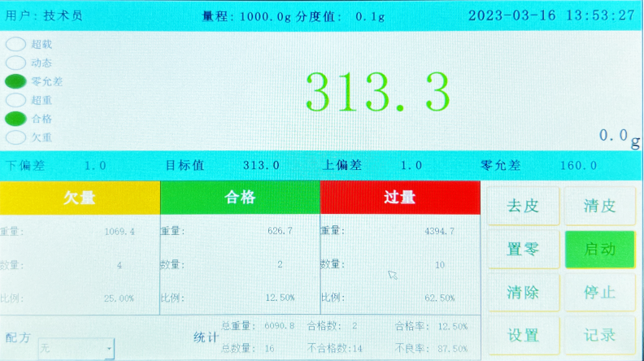
- 当产品流到皮带上，检重机会根据已经设定
好的上下限重量自动判别产品是否合格，合格的
产品正常输送，不合格的产品剔除。
备注：检重合格时，检重机显示页面如图：

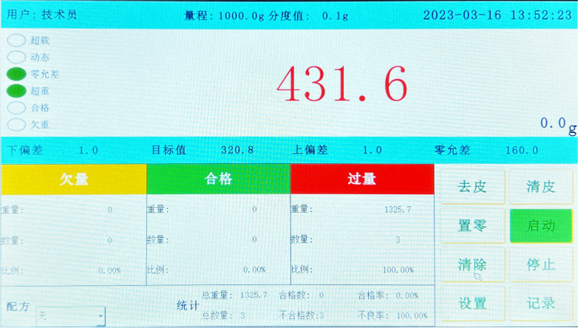
检重超出上限值时，检重机显示页面如图：

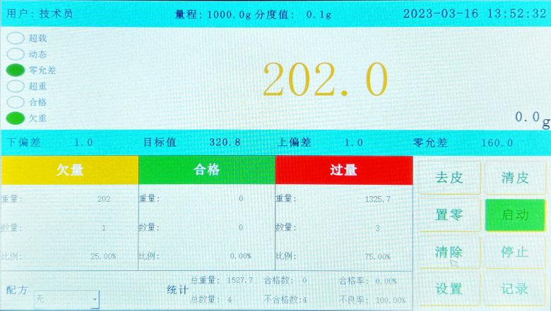
检重低于下限值时，检重机显示页面如图：

- 主菜单设置页面

在主页面点“设置”（需管理员以上权限） 键 ，进入检重秤的主菜单设置界面。

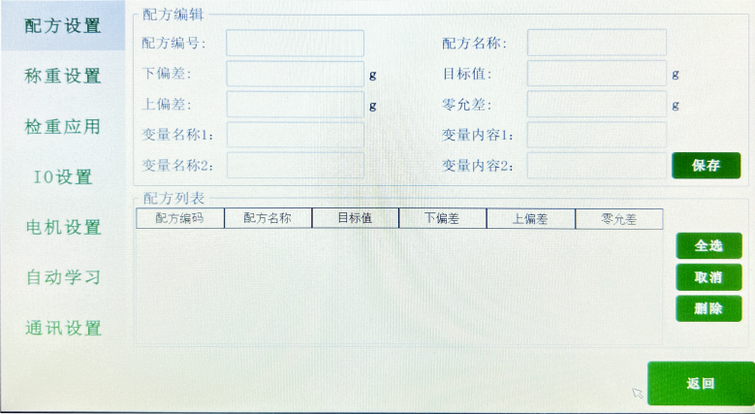
  - 配方设置
点击配方设置进入参数设置界面，可设置产品的配方
编号、配方名称、上下偏差值、目标值、零允差及查
看配方列表。

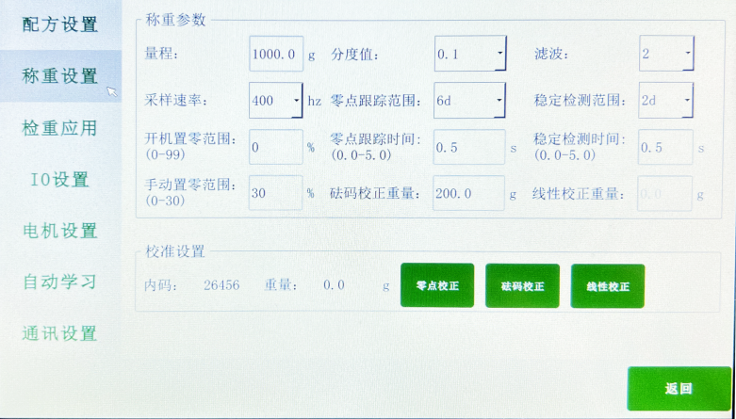
  - 称重设置
点击称重设置进入参数设置界面，可设置如图所示称
重参数：量程、分度值、滤波等；当称重不准有误差
时可选择砝码校正：填写砝码校正重量的已有的砝码
值进行校正操作。校正方法：①保证秤台无负载时，
点击零点校正；②加载设定的砝码校正重量的砝码，
点击砝码校正；

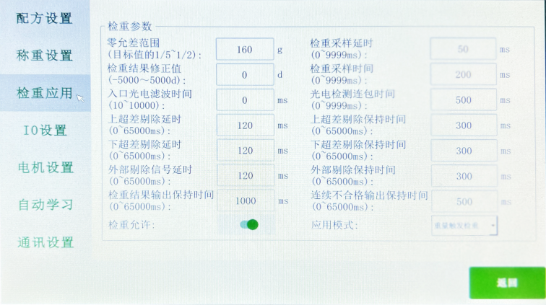
  - 检重应用
点击检重应用进入检重参数设置界面，可设置产品
零允差范围、检重采样延时时间、检重结果修正值
检重采样时间等等，（出货前会按客户要求设置好）

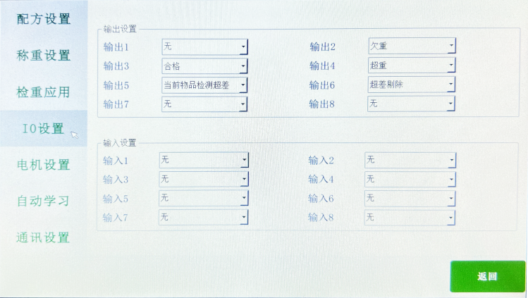
  - IO设置
点击IO设置进入输出、输入设置界面，可设置相应
的参数（出货前会按客户要求设置好，非必要不可乱
调整参数）

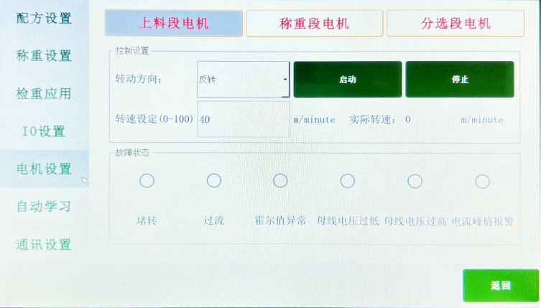
  - 电机设置
点击电机设置进入电机的参数设置界面，可设置上料
段电机的参数、称重段电机的参数、分选段电机的参
数（出货前会按客户要求设置好）设置完成返回主界
面即可。

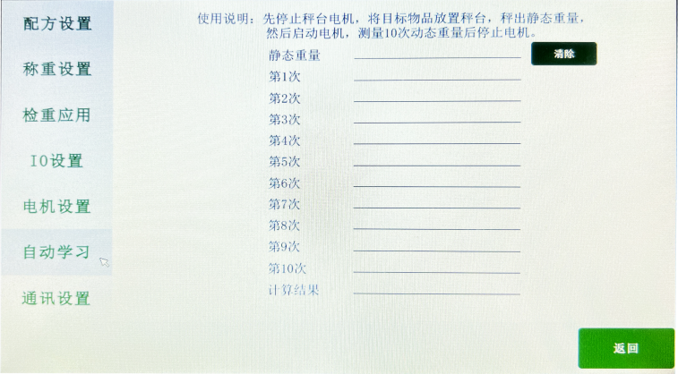
  - 自动学习
点击自动学习进入学习指导界面，根据使用说明进行
操作即可。

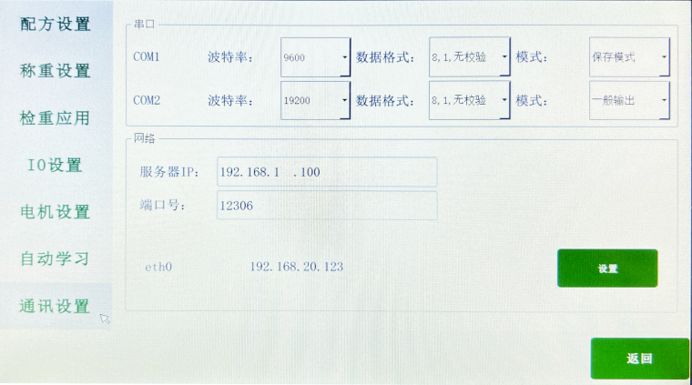
  - 通讯设置
点击通讯设置进入串口和网络的参数设置界面，可设
置COM口参数以及网络的服务器IP和端口号，设置
Eth0。

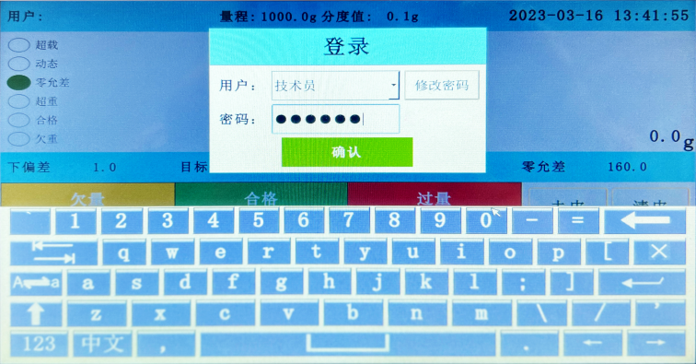
  - 登录界面
开机后进入登录界面，可选择用户：操作员（出厂无密码）、
管理员（出厂密码111111）等，输入相对应的密码后点击
“确定”即可进入称重检重操作界面。

*更多检重秤称重系统信息，您还可以拔打400-622-8611或0512-57383281咨询，巨天全体工作人员将竭诚为您服务，感谢您的信任与支持！

保 修 卡
（一）免费保修年限：凡属于本公司产品制造，产品质量原因所发生的产品之故障，购买之日起凭保修单保修一年。
（二）凡超过一年的，均按收费服务，依故障状况酌情收取零件、维修、校准费用。
（三）产品使用过十年发生故障时，本公司照常给予服务，若本公司无零件库存，则歉难服务。
（四）用户所在地暂无维修单位的，请将产品发至本公司维修。
（五）非保修范围：
凡属于安装、使用、保管不当导致故障的。
未按规定使用电源而导致故障的。
天灾、地变、鼠患、虫害导致故障的。
自行拆卸维修导致故障的。
蓄电池保用期三个月。
客户： 地址：
型号： 编号：

购买日期： 年 月 日

我们始终致力于其产品功能的改进工作。基于该原因，产品的技术手册亦会更新。我司保留修改的权利。如有变更，恕不另行通知。未经许可不得翻印、修改或引用。

公司介绍

昆山巨天仪器设备有限公司是一家专业从事电子衡器、仪器仪表、自动化称重设备的研发、生产、销售、服务为一体的高新技术型企业。公司成立于2009年1月，一直以优质的服务、精良的品质，深受新老客户的信赖。经过十多年不断的发展，无论是从产品质量、科技技术含量及售前售后的服务均受到广大用户的高度认可。

公司于2013年开始组建团队，2019年成立巨鼎天衡（苏州）称重设备有限公司，2020年成立919研发中心，2021年成立自动化设计部，通过技术创新、新品开发、不断完善管理体系，企业的发展保持在高速增长的状态。产品主要包括：智能称重设备、919称重仪表系列、垃圾分类称重设备、生产线分选检重设备等，并可按照客户的要求进行非标设备的研发与订制，为顾客提供更适合的称重产品及解决方案。

公司以“听党话跟党走，做党和人民信任的企业，以推动行业发展为目标，以追求共同富裕为归宿”作为指导思想；以“服务是我们的品牌、品质是我们的生命、客户是我们的朋友”作为经营理念；以“为中国衡器打造推动世界品牌而努力奋斗”为使命。经过多年精耕细作，巨天已发展成为衡器界优秀资源整合者、先进技术代表者、行业服务典范者、江苏衡器联盟创建者！巨鼎天衡-作为巨天平台产品的研发中心，拥有多项国家技术专利和国际认证，并与国内外多家知名企业建立长期战略合作关系。
我们以可靠的产品质量、合理的价格、诚实的信誉、完善的售前售后服务体系为广大客户提供优质高效的技术服务，我们期待着与各界朋友的精诚合作、共同发展，互利共赢，为中国制造，民族品牌增添一份力量！

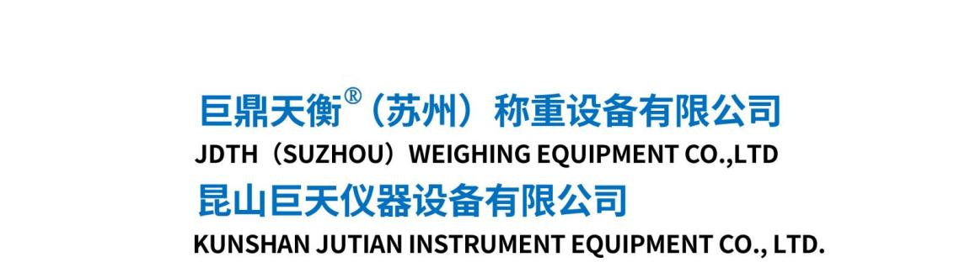

江 苏 省 昆 山市城北大道1388 号
服务热线：400-622-8611
传 真 ：0512-55008677
公司官网：https://www.j-sky.cn

